Hierarchical Clustering in R
Rambu Marshanda Tamu Ina Paa
2025-12-14

Statistik Deskriptif 2
Penjelasan Statistik Deskriptif 2
Visualisasi Deskriptif 3
Penjelasan Visualisasi Data 8
Analisis Cluster Hirarki 9
Penjelasan Analisis Cluster Hirarki 13


Dataset ini memuat indikator ketenagakerjaan di Indonesia menurut provinsi, yang terdiri dari Tingkat Pengangguran Terbuka (TPT), Tingkat Partisipasi Angkatan Kerja (TPAK), persentase pekerja informal, dan persentase pekerja sektor pertanian. Data ini menggambarkan kondisi pasar tenaga kerja serta struktur lapangan pekerjaan di masing-masing provinsi. Variasi nilai antarprovinsi menunjukkan perbedaan karakteristik ketenagakerjaan, seperti tingkat pengangguran, tingkat partisipasi kerja, dominasi sektor informal, dan ketergantungan terhadap sektor pertanian. Dataset ini sesuai digunakan untuk analisis statistik multivariat, khususnya analisis cluster, guna mengelompokkan provinsi berdasarkan kesamaan karakteristik ketenagakerjaan.
Sumber Data : Tingkat Pengangguran Terbuka (TPT) dan Tingkat Partisipasi Angkatan Kerja (TPAK) Menurut Provinsi, 2023
Proportion of Informal Employment in Total Employment by Province, 2023
Persentase Tenaga Kerja Informal Sektor Pertanian (Persen), 2023
library(readxl)
Ketenagakerjaan <- read_excel("Ketenagakerjaan.xlsx")
Ketenagakerjaan
## # A tibble: 34 × 5
## Provinsi TPT TPAK Informal Pertanian
## <chr> <dbl> <dbl> <dbl> <dbl>
## 1 Aceh 6.03 64.8 59.9 84.2
## 2 Sumatera Utara 5.89 71.1 58.5 80.6
## 3 Sumatera Barat 5.94 69.6 64.2 88.8
## 4 Riau 4.23 64.4 52.1 66.8
## 5 Jambi 4.53 68.8 59.7 77.2
## 6 Sumatera Selatan 4.11 70.7 63.0 82.4
## 7 Bengkulu 3.42 70.9 67.8 90.4
## 8 Lampung 4.23 70.0 70.7 91.2
## 9 Kepulauan Bangka Belitung 4.56 68.3 51.1 69.9
## 10 Kepulauan Riau 6.8 68.7 33.7 80.0
## # ℹ 24 more rows

Statistik Deskriptif
summary(Ketenagakerjaan)
## Provinsi TPT TPAK Informal
## Length:34 Min. :2.270 Min. :63.60 Min. :33.67
## Class :character 1st Qu.:3.487 1st Qu.:66.66 1st Qu.:52.71
## Mode :character Median :4.320 Median :69.69 Median :59.80
## Mean :4.614 Mean :69.34 Mean :59.35
## 3rd Qu.:5.763 3rd Qu.:71.02 3rd Qu.:65.11
## Max. :7.520 Max. :77.20 Max. :84.43
## Pertanian
## Min. :59.72
## 1st Qu.:80.61
## Median :89.75
## Mean :86.46
## 3rd Qu.:93.78
## Max. :99.06

Penjelasan Statistik Deskriptif
- Tingkat Pengangguran Terbuka (TPT)
- Nilai TPT rata-rata sebesar 4,61%, dengan nilai minimum 2,27% dan maksimum 7,52%. Median TPT yang berada di 4,32% menunjukkan bahwa sebagian besar provinsi memiliki tingkat pengangguran di bawah 5%. Rentang nilai yang cukup lebar mengindikasikan adanya perbedaan kondisi pasar kerja antarprovinsi, khususnya antara wilayah yang lebih urban dan wilayah dengan dominasi sektor informal dan pertanian.
- Tingkat Partisipasi Angkatan Kerja (TPAK)
- Rata-rata TPAK sebesar 69,34%, dengan median 69,69%, menunjukkan bahwa sekitar dua pertiga penduduk usia kerja di setiap provinsi aktif dalam pasar tenaga kerja. Variasi TPAK relatif kecil dibandingkan variabel lain, yang menandakan bahwa tingkat partisipasi kerja antarprovinsi cenderung homogen.
- Persentase Pekerja Informal
- Rata-rata persentase pekerja informal sebesar 59,35%, dengan nilai maksimum mencapai 84,43%. Nilai kuartil atas yang cukup tinggi menunjukkan bahwa lebih dari separuh provinsi memiliki ketergantungan besar terhadap sektor informal. Variasi yang lebar mencerminkan ketimpangan struktur pekerjaan antarwilayah.
- Persentase Pekerja Sektor Pertanian
- Rata-rata persentase pekerja sektor pertanian sebesar 86,46%, dengan median 89,75%, menunjukkan bahwa sektor pertanian masih menjadi penyerap tenaga kerja utama di sebagian besar provinsi. Nilai maksimum yang mendekati 100% mengindikasikan dominasi sektor primer di wilayah tertentu, terutama di luar pusat-pusat urban.
Secara keseluruhan, statistik deskriptif menunjukkan bahwa perbedaan utama ketenagakerjaan antarprovinsi bukan pada tingkat partisipasi kerja, melainkan pada struktur lapangan pekerjaan, khususnya proporsi pekerja informal dan sektor pertanian. Kondisi ini menguatkan alasan penggunaan analisis cluster untuk mengelompokkan provinsi berdasarkan kesamaan karakteristik ketenagakerjaan.

Visualisasi Deskriptif
library(ggplot2)
tema_pastel <- theme_minimal(base_size = 12) +
theme(
plot.title = element_text(face = "bold", size = 14, hjust = 0.5),
axis.title = element_text(face = "bold"),
axis.text.y = element_text(size = 9),
panel.grid.major = element_line(color = "#ECECEC"),
panel.grid.minor = element_blank()
)
# Bar Chart TPT
ggplot(Ketenagakerjaan, aes(x = reorder(Provinsi, TPT), y = TPT)) +
geom_col(fill = "#A7C7E7") +
coord_flip() +
labs(
title = "Tingkat Pengangguran Terbuka (TPT) per Provinsi",
x = "Provinsi",
y = "TPT (%)"
) +
tema_pastel
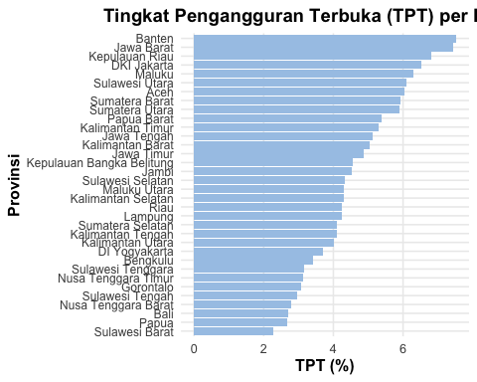
# Histogram TPT
library(ggplot2)
ggplot(Ketenagakerjaan, aes(x = TPT)) +
geom_histogram(
fill = "#B5EAD7",
color = "white",
bins = 10
) +
labs(
title = "Distribusi Tingkat Pengangguran Terbuka",
x = "TPT (%)",
y = "Frekuensi"
) +
tema_pastel
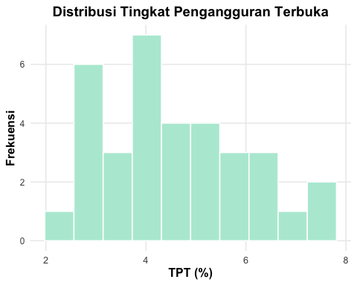
# Box Plot
data_long <- stack(Ketenagakerjaan[, c("TPT", "TPAK", "Informal", "Pertanian")])
ggplot(data_long, aes(x = ind, y = values, fill = ind)) +
geom_boxplot(alpha = 0.8) +
scale_fill_manual(values = c(
"#FFDAC1", "#C7CEEA", "#E2F0CB", "#FEC8D8"
)) +
labs(
title = "Sebaran Indikator Ketenagakerjaan",
x = "Variabel",
y = "Persentase (%)"
) +
theme_minimal() +
theme(
legend.position = "none",
plot.title = element_text(face = "bold", hjust = 0.5)
)
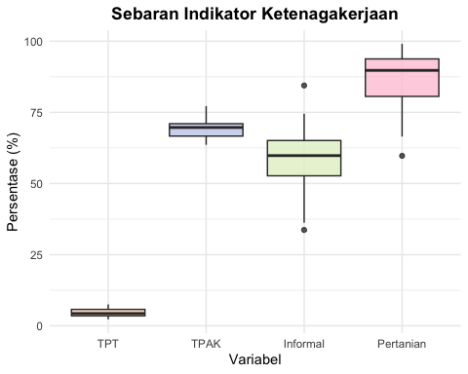
# Scatter Plot TPAK vs TPT
ggplot(Ketenagakerjaan, aes(x = TPAK, y = TPT)) +
geom_point(size = 3, color = "#D5AAFF", alpha = 0.8) +
geom_smooth(method = "lm", color = "#B28DFF", se = FALSE) +
labs(
title = "Hubungan TPAK dan TPT",
x = "TPAK (%)",
y = "TPT (%)"
) +
tema_pastel
## `geom_smooth()` using formula = 'y ~ x'
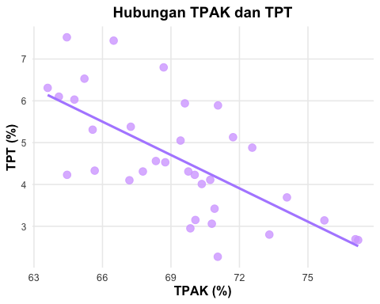
# Bar Chart Rata-Rata Nasional
rata2 <- colMeans(Ketenagakerjaan[, -1])
rata2_df <- data.frame(
Variabel = names(rata2),
Nilai = rata2
)
ggplot(rata2_df, aes(x = Variabel, y = Nilai)) +
geom_col(fill = "#FFF1C1") +
labs(
title = "Rata-rata Indikator Ketenagakerjaan Nasional",
x = "",
y = "Persentase (%)"
) +
tema_pastel
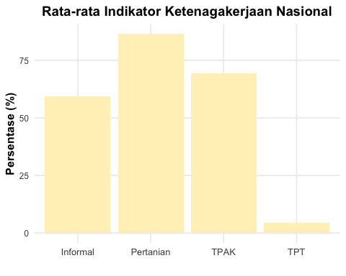

Penjelasan Visualisasi Data
- Bar Chart TPT
- Visualisasi bar chart menunjukkan bahwa nilai TPT bervariasi cukup lebar antarprovinsi. Provinsi dengan karakter perkotaan dan industri cenderung memiliki TPT lebih tinggi, sedangkan beberapa provinsi lain menunjukkan TPT relatif rendah, yang umumnya terkait dengan dominasi sektor informal dan pertanian sebagai penyerap tenaga kerja. Hal ini mengindikasikan adanya perbedaan struktur pasar kerja antarwilayah di Indonesia.
- Histogram TPT
- Histogram memperlihatkan bahwa sebagian besar provinsi memiliki TPT pada kisaran menengah, dengan hanya beberapa provinsi berada pada nilai ekstrem (tinggi atau rendah). Pola distribusi ini menunjukkan bahwa pengangguran tidak tersebar secara merata, melainkan terkonsentrasi pada kelompok provinsi tertentu, yang penting untuk menjadi perhatian dalam perumusan kebijakan ketenagakerjaan.
- Box Plot
- Box plot menunjukkan bahwa:
- -TPT memiliki sebaran relatif sempit dibandingkan variabel lain
- -TPAK cenderung lebih homogen antarprovinsi
- -Persentase pekerja informal dan sektor pertanian memiliki variasi paling besar
- Hal ini mengindikasikan bahwa perbedaan utama antarprovinsi terletak pada struktur pekerjaan, bukan pada tingkat partisipasi kerja.
- Scatter Plot TPAK vs TPT
- Scatter plot memperlihatkan hubungan yang relatif lemah antara TPAK dan TPT. Artinya, tingginya partisipasi angkatan kerja tidak selalu diikuti oleh meningkatnya pengangguran, karena daya serap tenaga kerja sangat dipengaruhi oleh struktur ekonomi wilayah, khususnya keberadaan sektor informal dan pertanian.
Secara keseluruhan, visualisasi data menunjukkan adanya perbedaan karakteristik ketenagakerjaan antarprovinsi di Indonesia, terutama pada struktur pekerjaan informal dan sektor pertanian. Variasi ini menjadi dasar yang kuat untuk dilakukan analisis lanjutan menggunakan metode cluster guna mengelompokkan provinsi berdasarkan kesamaan kondisi pasar tenaga kerja**

Analisis Cluster Hirarki
str(Ketenagakerjaan)
## tibble [34 × 5] (S3: tbl_df/tbl/data.frame)
## $ Provinsi : chr [1:34] "Aceh" "Sumatera Utara" "Sumatera Barat" "Riau" ...
## $ TPT : num [1:34] 6.03 5.89 5.94 4.23 4.53 4.11 3.42 4.23 4.56 6.8 ...
## $ TPAK : num [1:34] 64.8 71.1 69.6 64.5 68.8 ...
## $ Informal : num [1:34] 59.9 58.5 64.2 52.1 59.7 ...
## $ Pertanian: num [1:34] 84.2 80.6 88.8 66.8 77.2 ...
rownames(Ketenagakerjaan) <- Ketenagakerjaan$Provinsi
## Warning: Setting row names on a tibble is deprecated.
data_num <- Ketenagakerjaan[, c("TPT", "TPAK", "Informal", "Pertanian")]
data_scaled <- scale(data_num)
dist_matrix <- dist(data_scaled, method = "euclidean")
hc <- hclust(dist_matrix, method = "ward.D2")
library(dendextend)
##
## ---------------------
## Welcome to dendextend version 1.19.1
## Type citation('dendextend') for how to cite the package.
##
## Type browseVignettes(package = 'dendextend') for the package vignette.
## The github page is: https://github.com/talgalili/dendextend/
##
## Suggestions and bug-reports can be submitted at: https://github.com/talgalili/dendextend/issues
## You may ask questions at stackoverflow, use the r and dendextend tags:
## https://stackoverflow.com/questions/tagged/dendextend
##
## To suppress this message use: suppressPackageStartupMessages(library(dendextend))
## ---------------------
##
## Attaching package: 'dendextend'
## The following object is masked from 'package:stats':
##
## cutree
dend <- as.dendrogram(hc)
dend_col <- color_branches(dend, k = 3)
## Loading required namespace: colorspace
plot(
dend_col,
main = "Dendrogram Cluster Hirarki Provinsi (3 Cluster)",
ylab = "Jarak"
)
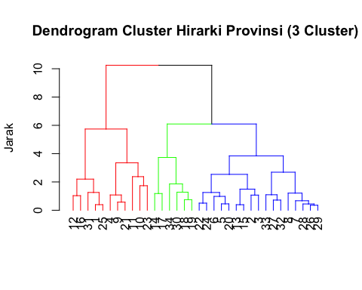
# Menentukan jumlah cluster optimal
wss <- numeric(10)
for (k in 1:10) {
wss[k] <- sum(kmeans(data_scaled, centers = k, nstart = 25)$withinss)
}
plot(
1:10, wss,
type = "b",
pch = 19,
xlab = "Jumlah Cluster",
ylab = "Within Sum of Squares",
main = "Metode Elbow untuk Menentukan Jumlah Cluster"
)
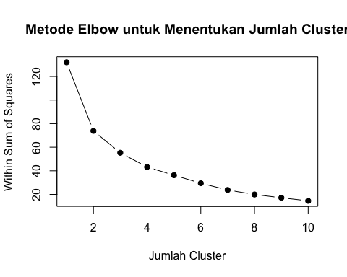
cluster <- cutree(hc, k = 3)
Ketenagakerjaan$Cluster <- factor(cluster)
Ketenagakerjaan[, c("Provinsi", "Cluster")]
## # A tibble: 34 × 2
## Provinsi Cluster
## <chr> <fct>
## 1 Aceh 1
## 2 Sumatera Utara 2
## 3 Sumatera Barat 2
## 4 Riau 1
## 5 Jambi 2
## 6 Sumatera Selatan 2
## 7 Bengkulu 2
## 8 Lampung 2
## 9 Kepulauan Bangka Belitung 1
## 10 Kepulauan Riau 1
## # ℹ 24 more rows
ringkasan_cluster <- aggregate(
Ketenagakerjaan[, c("TPT", "TPAK", "Informal", "Pertanian")],
by = list(Cluster = Ketenagakerjaan$Cluster),
FUN = mean
)
print(ringkasan_cluster)
## Cluster TPT TPAK Informal Pertanian
## 1 1 5.902727 65.71091 50.41000 78.47273
## 2 2 4.392941 69.78118 61.92588 88.03706
## 3 3 2.876667 74.74000 68.45333 96.66167

Penjelasan Analisis Cluster Hirarki
Jumlah cluster dipilih sebanyak tiga karena pada dendrogram terlihat adanya lonjakan jarak yang signifikan setelah pembentukan tiga cluster. Selain itu, metode Elbow menunjukkan bahwa penurunan variasi dalam cluster mulai melambat setelah tiga cluster, sehingga jumlah tersebut dianggap optimal dan mudah diinterpretasikan
Cluster 1
Provinsi dalam cluster ini dicirikan oleh tingkat pekerja informal dan sektor pertanian yang tinggi, dengan TPT relatif rendah. Cluster ini menggambarkan wilayah dengan struktur ekonomi agraris dan dominasi sektor informal.
Cluster 2
Cluster ini memiliki TPAK yang relatif tinggi dengan proporsi pekerja informal sedang. Struktur ketenagakerjaan pada cluster ini lebih berimbang antara sektor formal dan informal.
Cluster 3
Provinsi pada cluster ini menunjukkan TPT yang relatif lebih tinggi serta ketergantungan yang lebih rendah pada sektor pertanian, mencerminkan wilayah yang lebih urban dan industrial.
Kesimpulan
Analisis cluster hirarki berhasil mengelompokkan provinsi di Indonesia ke dalam beberapa kelompok dengan karakteristik ketenagakerjaan yang berbeda. Perbedaan utama antarcluster terletak pada tingkat informalitas dan dominasi sektor pertanian, bukan pada tingkat partisipasi angkatan kerja

